RIEDLINGEN, den 08.10.2014

Pressemitteilung
„Konzept Energiefreiheit“ – die integrierte Lösung für energieautarkes Bauen
Ökologisch bauen - ökologisch heizen - ökologisch trinken

Kurzfassung | 711 Zeichen
Die Vision der Energiefreiheit GmbH richtet sich auf innovative Lösungen für ein energieautarkes Leben. Bei der Verwirklichung dieser Lösung hat das süddeutsche Unternehmen jetzt einen wichtigen Meilenstein genommen. Mit dem „Konzept Energiefreiheit“ bietet sie ab sofort eine integrierte Lösung dafür an.

Das „Konzept Energiefreiheit“ besteht aus drei zentralen Komponenten: Dezentrale Stromerzeugung durch Photovoltaik und innovative Stromspeichersysteme, energiesparendes Heizen mit den evolutionären REDPUR Infrarotheizsystemen, effiziente Brauchwasseraufbereitung mit dem Energiefreiheit Oekoboiler.

Für das „Konzept Energiefreiheit“ tritt die Energiefreiheit GmbH natürlich auch als kompetenter Planungs- und Servicepartner auf.

Energiefreiheit
Für Energieautonomie und nachhaltigen Umweltschutz

„Konzept Energiefreiheit“ – die integrierte Lösung für Energieautonomie
Ökologisch bauen - ökologisch heizen - ökologisch trinken
Langfassung | 3727 Zeichen
Die Energiefreiheit GmbH aus dem schwäbischen Riedlingen hat sich seit ihrer Gründung vor drei Jahren als anerkannter Player auf dem schnell wachsenden Markt für innovative Bau- Heiz- und Umwelttechnik etabliert. Zur unternehmerischen Vision des Unternehmens gehörte von Anfang an die Möglichkeit der Energiefreiheit für alle Endverbraucher. Zwar punkten alle Produkte der Energiefreiheit GmbH auch bei einer konventionellen Energieversorgung durch Effizienz und damit hohe Umweltfreundlichkeit, ihr volles Potential entfalten sie jedoch vor allem im Rahmen einer dezentralen, weitgehend autarken Energieversorgung.

Bei der Realisierung ihrer ökologischen Ziele hat die Energiefreiheit GmbH im Sommer 2014 einen wichtigen Meilenstein genommen. Das „Konzept Energiefreiheit“ bietet Bauherren, die mit ihrem Projekt auch Energieautonomie erreichen wollen, eine integrierte Lösung an. Es eignet sich für Neubauten ebenso wie für eine energetische Sanierung. Die modularen Komponenten des Konzepts kommen – von einer „großen Lösung“ bis zu punktuellen Änderungen – den unterschiedlichen Bedürfnissen der Energiefreiheit-Kunden entgegen.

Komponente 1 - Photovoltaik und intelligente Stromspeichersysteme

Die Grundlage für Energieautonomie schaffen Photovoltaik und innovative Stromspeichersysteme als Voraussetzungen für Energiefreiheit und intelligentes Energiemanagement. In der Planungsphase eines Bau- oder Sanierungsprojektes leistet die Energiefreiheit für ihre Kunden eine umfassende Energieberatung. Auf Basis der Kapazität der Anlage berechnet sie, welche Zukäufe von kommerziellem Strom künftig nötig sind und welche Mengen an Solarstrom in das öffentliche Stromnetz abgegeben werden kann.

Komponente 2 – Evolutionäre Infrarotheizungen „Made in Süddeutschland“

Aus Sicht der Riedlinger Energie-Experten ist eine qualitativ hochwertige Infrarotheizung die innovativste, energieeffizienteste und damit umweltfreundlichste Art zu heizen. Die evolutionären Infrarotheizungen des Energiefreiheit-Produktpartners REDPUR werden komplett in Süddeutschland – in Hayingen auf der Schwäbischen Alb – gefertigt. Sie erfüllen die jeweils aktuellsten Sicherheits-, Qualitäts- und Umweltstandards. Zum Teil ist ihre Technologie patentgeschützt. Durch die Verwendung ökologisch abbaubarer Dämmstoffe gibt es die REDPUR BIO CLASSIC – das Kernstück des Programms der Heizungsbauer – jetzt auch in Bio-Qualität. Die innovativen Speicherheizungen überzeugen durch ihren hohen Wirkungsgrad bei minimalem Energieverlust, die Verbesserung der Wärmedämmung von Gebäuden durch die Austrocknung der Außenwände sowie durch physiologisch optimale infrarote Wellnesswärme. Durch ihre Energieeffizienz sind sie optimal für den Betrieb im Rahmen einer autarken Energieversorgung mit Sonnenstrom geeignet.

Komponente 3 – Der Energiefreiheit Oekoboiler für die Brauchwasseraufbereitung

Der Energiefreiheit Oekoboiler wurde durch ein Partnerunternehmen der Energiefreiheit GmbH in der Schweiz entwickelt. Er optimiert die Energieeffizienz der Brauchwasserversorgung und trägt damit zu einem umweltschonenden Alltag bei. Die 300-Liter-Brauchwasserpumpe gewinnt die Wärmeenergie für ihren Betrieb aus der Umgebungsluft, als Nebenfunktionen sorgt der Energiefreiheit Oekoboiler außerdem für Lüftung, Trocknung oder Kühlung. Im Vergleich zu herkömmlichen Wasserboilern spart er bis zu 70 Prozent an Energie. Sein Hersteller, das Schweizer Unternehmen makscom, gehört zu den innovativsten ökologischen Firmen in der Schweiz. Das Wärmepumpenzentrum Schweiz hat dem Energiefreiheit Oekoboiler bei einem obligatorischen Test Bestnoten erteilt.

Weitere interessante Komponenten und langfristige Service-Partnerschaft

Bei Bedarf lässt sich das integrierte „Konzept Energiefreiheit“ durch weitere Komponenten ergänzen. Dazu gehören der mobile hp Energy Powerheizer für Funktionsräume und Außenbereiche und die ökologischen Wasseraufbereitungsanlagen von magnavitalis®, die für natürliches, gesundes Wasser sorgen. Bei der Planung, Realisierung und auch nach dem Abschluss eines Bauprojektes stehen die Energiefreiheit GmbH sowie ihr bundesweites – und inzwischen auch internationales – Partnernetzwerk ihren Kunden selbstverständlich als kompetente Service-Partner weiterhin zur Seite.

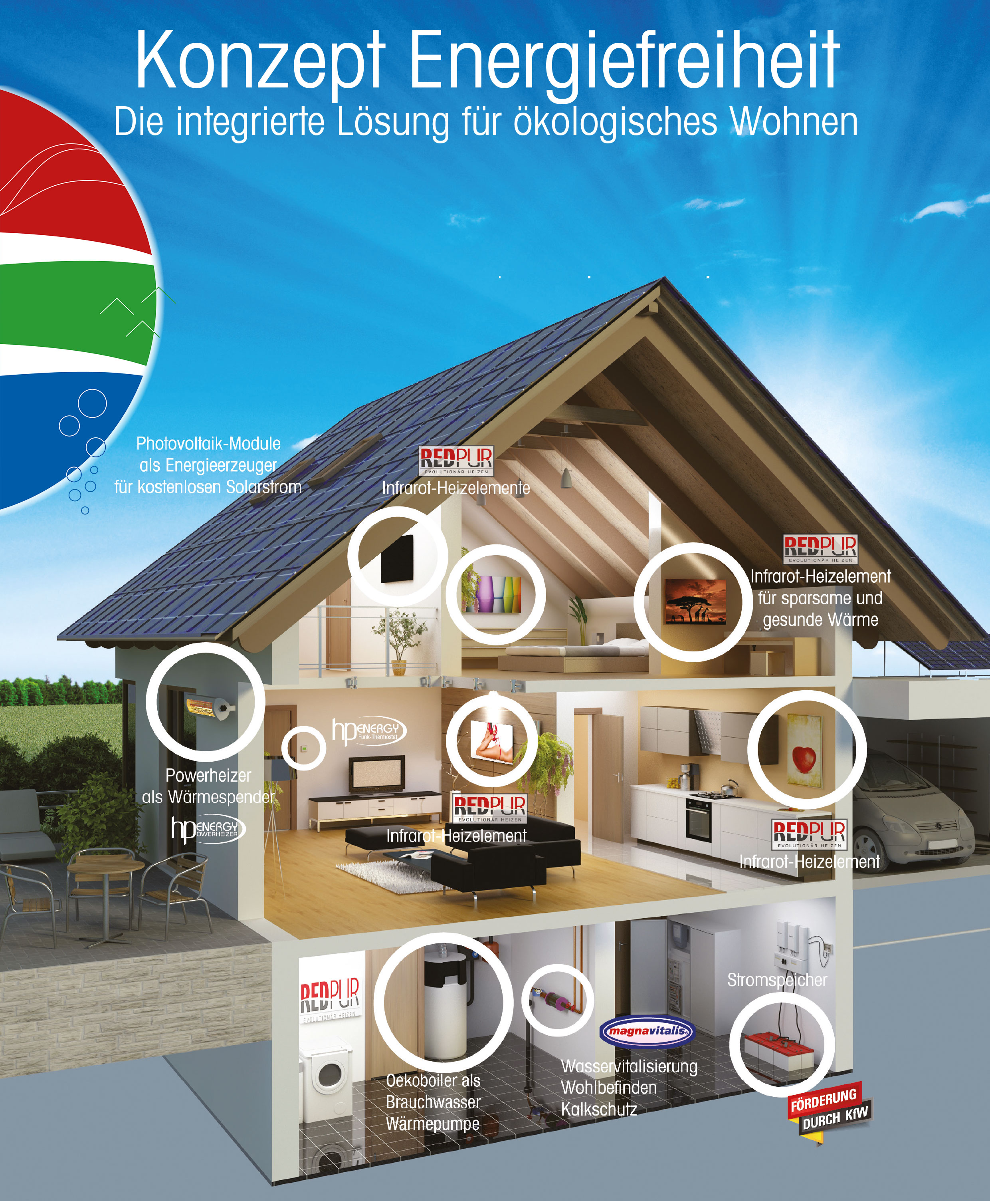
Quelle: Energiefreiheit GmbH | „Konzept Energiefreiheit“ – Innovation Haustechnik. Die integrierte Lösung für energieautarkes Bauen

Über die Energiefreiheit GmbH:
Hinter der Energiefreiheit GmbH steht eine Vision von zwei Geschäftsführern, die mit ihren Angeboten nicht nur kommerziell erfolgreich sein, sondern auch einen nachhaltigen Beitrag zum Schutz der Umwelt leisten wollen. Nach intensiver Strategiearbeit ist aus diesem Ansatz die Energiefreiheit GmbH entstanden. Unser Firmen-Name ist dabei Programm - mit unseren Produkten möchten wir die Möglichkeit der Energiefreiheit für alle Menschen schaffen. Mit Bereits mehr als 17 Franchise Partnern in Süddeutschland Expandiert die Firma Energiefreiheit GmbH in sehr schnellen Schritten. Auch International hat der Ausbau begonnen.
Unser Unternehmensziel besteht in der komplexen Realisierung weitgehend energieautarker und ökologisch ausgerichteter Bau- und Sanierungsprojekte. Zum Produkt-Portfolio der Energiefreiheit GmbH gehören die Bereiche Ökologisches Bauen/Das Aktive Energiehaus, innovative und energieeffiziente Infrarot-Heizsysteme, ökologische Wasseraufbereitung sowie umweltfreundliche Thermostate. In den Angeboten der Energiefreiheit GmbH verbinden sich die Expertise unserer Partner mit höchsten Ansprüchen an Produkt- und Service-Qualität. Die Partnerunternehmen der Energiefreiheit GmbH stehen dafür ein, ihre innovativen Produkte an den jeweils aktuellsten Technologie- und Umweltstandards auszurichten.

Pressekontakt Energiefreiheit GmbH:

Marc-Philipp Knorr
Presse-/Öffentlichkeitsarbeit
Tel: +49.7371.965388
Mob: +49.151.40438186
E-Mail: knorr@energiefreiheit.com

Weiterführende Information sowie Bildmaterial für Journalisten und Medienvertreter finden Sie auf der Energiefreiheit-Pressedatenbank unter http://www. Energiefreiheit.com. Für allgemeine Anregungen, Anfragen und Kritik wenden Sie sich bitte an knorr@Energiefreiheit.com.

